
FERNANDO TRUEBA CHANO DOMINGUEZ & NIÑO JOSELE.
Presentando su nuevo disco CHANO & JOSELE
 | 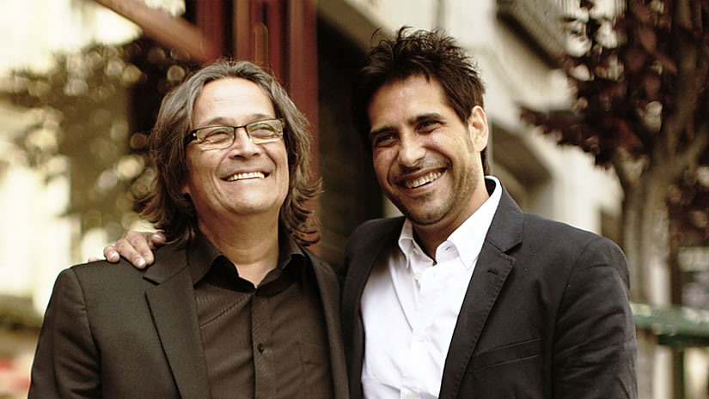
 |  |  | 5 de junio | Centro Cultural Parque de España.
ANTICIPADAS Music Shop (Sarmiento 780), en joison.com.ar y por viaticket
Chano Dominguez y Niño Josele estaban condenados a encontrarse. Dos músicos abiertos, bilingües, trilingües… en la plenitud de su arte. Desde el Atlántico uno, desde el Mediterráneo el otro, han recorrido el camino que va desde el jazz al flamenco y desde el flamenco al jazz, y al fundirse han creado algo que va más allá, algo que bien podría calificarse como “música clásica del Siglo XXI”. La música de una nueva era que ha visto caer fronteras y etiquetas y donde la musicalidad, el sonido, la belleza y la elegancia triunfan por encima de cualquier otra consideración. Porque la música es el idioma de la emoción, el único esperanto.
A ese trémolo de guitarra de los primeros compases que remite directamente al Tárrega de ‘Recuerdos de la Alhambra’, Niño Josele le da enseguida aire flamenco: a él le gusta especificar que es flamenco de gitano. Si Niño Josele toca ‘Alma de mujer’, composición de Chano Domínguez, en solitario con su guitarra Vicente Carrillo –la que le regaló Paco de Lucía-, unos cuantos cortes más tarde es el pianista de Cádiz quien se lanza él solito por ‘¿Es esto una bulería?’, que lleva la firma del guitarrista de Almería.
Dice Fernando Trueba que Juan José Heredia y Chano Domínguez estaban condenados a encontrarse. Trueba sabe de lo que habla. Cuando sueña, y luego se le mete entre ceja y ceja, que dos músicos que él admira deberían hacer algo juntos, ya se pueden éstos ir preparando, que acaban por encontrarse. El cineasta y productor discográfico es paciente y, sobre todo, tozudo, muy tozudo. Se pudo comprobar con Bebo Valdés y Diego El Cigala, en aquellas ‘Lágrimas negras’ que se convertirían en un fenómeno internacional avalado por medios como el New York Times y corroborado con ventas de cientos de miles de ejemplares.

Tanto Niño Josele, nacido en 1974 a la vera del Mediterráneo, como Chano Domínguez, que creció desde 1960 a orillas del Atlántico, han bebido del flamenco y se han empapado de jazz. Cada uno por su lado. Y cada uno a su aire. Chano, que a finales de los años setenta militaba en una referencia del llamado rock andaluz, el grupo Cai, antes de irse adentrando en el jazz con Hiscadix, heredó de su padre la afición al flamenco; Josele, descendiente de tocaores y cantaores, a quien el suyo puso una guitarra entre las manos con seis añitos, ya andaba por los treinta cuando descubrió al pianista Bill Evans y se metió de cabeza en el jazz, en un amoroso aprendizaje de armonías y progresiones, que le ha llevado a tocar con Phil Woods, Chick Corea, Marc Johnson…

Con Paco de Lucía, su ídolo, Josele tuvo la dicha de compartir los viajes de ‘Cositas buenas’ por el mundo. Paco, al que considera un segundo padre, y que le cuidó y enseñó, le espetó un día: “Sigue adelante sin mí. Te toca empezar tu carrera”. Y se van a cumplir veinte años de aquel día de agosto en que Chano Domínguez, el pianista que mejor ha entendido las finas claves que llevan del jazz al flamenco y viceversa, entró en unos estudios de Madrid para grabar 10 de Paco. De Chano son las introducciones de ‘Because’, de Lennon y Mc Cartney, o de ‘Django’, que el pianista del Modern Jazz Quartet John Lewis dedicó al legendario guitarrista, en este disco que respira emoción.
La mano de Trueba -productor ejecutivo con Nat Chediak-, se nota en el repertorio. Su huella está en una selección de obras brasileñas que nunca resultan obvias. Por ejemplo, las dos delicadas composiciones del maestro Jobim, ‘Luiza’ –debilidad confesa de Trueba, que ya la había incluído en uno de sus recomendables recopilatorios de ‘Música para los amigos’-, y ‘Olha María’. Y la ‘Rosa’, del ilustre Pixinguinha, recordada hace unos años por Marisa Monte, o la inesperada, y más antigua aún, de 1912, ‘Lua branca’, de Chiquinha Gonzaga, pionera de la música popular de Brasil y de las luchas por la igualdad de derechos entre hombres y mujeres.
Chano y Josele están en un momento muy dulce. Difícil asegurar que en la plenitud de su arte porque posiblemente todavía nos sorprendan. Tocan al Michel Legrand de los ‘Paraguas de Cherburgo’ -su ‘J´attendrai’- y ‘Two for the road’, pieza que Henry Mancini compuso para otra película de mediados de los sesenta, y también grabada por dos grandes músicos: Charlie Haden y Pat Metheny. Los estadounidenses la tocaron con cuerdas de guitarra y contrabajo mientras que los andaluces la han llevado a las cuerdas de la guitarra y el piano. El 15 de julio arranca el primero de sus conciertos en el Festival de Jazz de Vitoria. Para empezar a ser, ya con vitola de clásicos, dos en la carretera.
‘Chano & Josele’ (Calle 54 Records, distribuido por Sony Music)
CHANO & JOSELE
Chano Domínguez, piano
Niño Josele, guitarra
1. Alma de mujer (Ch. Domínguez)
2. Django (J. Lewis)
3. Because (J. Lennon/P. McCartney)
4. Je t’attendral (M. Legrand)
5. Lua Branca (Ch. Gonzaga)
6. ¿Es esto una bulería? (J.J. Heredia 2Josele”)
7. Two for the road (H. Mancini)
8. Rosa (Pixinguinha)
9. Lulza (A. C. Jobim)
10. Olha Maria (A.C. Jobim/V. de Moraes/Ch. Buarque)
11. Solitude in Granada (Ch. Domínguez)
Niño Josele
Niño Josele, guitarrista flamenco almeriense, ha actuado en multitud de países en compañía de los más grandes del género, compartió 6 años de gira con Paco de Lucía, giras con Enrique Morente,Jerry González, Javier Colina, Estrella Morente y actuaciones con Chick Corea. La publicación de “Paz” (2006) y “Española” (2009) supone una inmersión al jazz que le abre las puertas hacia nuevos horizontes musicales enriquecedores para el flamenco en compañia de grandes maestros, Freddy Cole, Marc Johnson, Joe Lovano, Papo Vazquez, Tom Harrell… y una colaboración de lujo, Phil Woods, el legendario jazzista de 78 años, compañero y heredero de Charlie Parker. Fue nominado a los Grammy Latinos en 2010 y 2012 por sus discos Española y El mar de mi ventana.
Chano Dominguez
Los privilegiados que han podido oírle coinciden en su genio y virtuosismo al piano. Chano Domínguez nació en Cádiz en 1960 y es actualmente el músico que tiene mayor fama por combinar la tradición flamenca con el jazz. Ha editado numerosos discos de los cuales ha estado nominado a los Grammy Latinos en dos ediciones, la primera con Piano Ibérico un homenaje exquisito a algunos de los compositores más influyentes de España y con “Acoplados” trabajo que realizó junto a Martirio.
En el año 2000 participa en el proyecto de Fernando Trueba CALLE 54, junto a músicos como: Tito Puente, Gato Barbieri, Chucho Valdés, Paquito D´Rivera, Jerry González, Michel Camilo, Eliane Elías, documental nominado a los Oscar como mejor documental y premio Goya al mejor sonido. Resulta ganador de IV Edición de los PREMIOS DE LA MÚSICA, Mejor Álbum de Jazz, por IMÁN. Más tarde viajará al festival de La Habana en Cuba donde actuó junto con Herbie Hancock. En 2013 en la edición 55 de los premios Grammy, su disco Flamenco Sketches fue nominado al mejor Disco Latin Jazz del Año.
 |  | MATERIAL PARA DESCARGAR:
 |  |  |  | Imagen en Alta N°1 | 
 |  |  |  | Imagen en Alta N°2
 |  |  |  | Logo Parque de España
 |  |  |  | https://www.youtube.com/watch?v=E4eDFY2ma24
www.joisonproducciones.com.ar | Facebook.com/joisonproducciones | @JoisonP

